YEKDB 00-05
Physical Storage Engine
Tasarım ve Mimari Açıklama Dokümanı
Ad ve Soyadı | Yunus Emre KUL
Bölüm | Bilgisayar Mühendisliği
Proje | YEKDB - Sıfırdan Veritabanı Yönetim Sistemi
Doküman Kodu | 00-05
Aşama | Physical Storage Engine

1 Introduction
YEKDB (Yet Another Embedded Key Database), Java programlama dili kullanılarak sıfırdan geliştirilen sayfa tabanlı bir ilişkisel veritabanı yönetim sistemidir. Bu sprint kapsamında sistemin fiziksel depolama altyapısı (Physical Storage Engine) tasarlanmış ve uygulanmıştır. Amaç, verilerin yalnızca bellek üzerinde tutulması yerine, kendi tanımlanmış ikili (binary) dosya formatı kullanılarak kalıcı olarak diskte saklanmasını sağlamaktır.
Java'nın yerleşik Object Serialization mekanizması kullanılmamıştır. Bunun yerine platformdan bağımsız, daha yüksek performans sunan ve gelecekte farklı sürümlerle uyumluluğu kolaylaştıracak özel bir binary dosya formatı geliştirilmiştir. Böylece veritabanı dosyasının yapısı tamamen YEKDB tarafından kontrol edilmektedir.

2 Storage Engine Overview
Storage Engine, YEKDB'nin fiziksel depolama katmanını oluşturmaktadır. Bu katman, bellek üzerinde bulunan nesnelerin ikili veri formatına dönüştürülmesini ve fiziksel veri dosyasına güvenli şekilde yazılmasını sağlar. Aynı zamanda mevcut veritabanı dosyasını açarak sayfaların ve meta verilerin tekrar belleğe yüklenmesinden sorumludur.
Storage Engine katmanı; DataFile, DatabaseHeader, PageManager ve PageSerializer bileşenlerinden oluşmaktadır. Bu yapı sayesinde üst katmanlar fiziksel dosya yapısını bilmeden yalnızca sayfalar üzerinde çalışabilmektedir.
Amaç;
RAM
↓
Binary
↓
Disk
dönüşümünü yönetmektir.

Storage Architecture
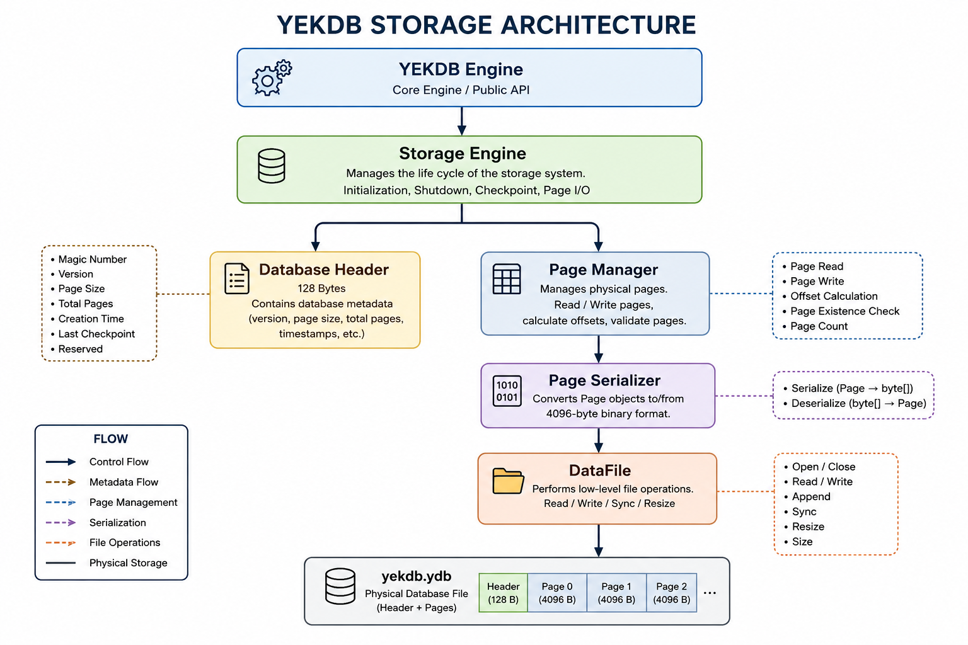
Bu diyagram büyük şekilde verilmelidir.

3 Physical Database Architecture
YEKDB, sabit uzunluklu sayfalardan oluşan bir dosya mimarisi kullanmaktadır. Veritabanı dosyasının ilk 128 baytı yalnızca Database Header bilgileri için ayrılmıştır. Header'dan sonraki bölüm ise ardışık şekilde yerleştirilen fiziksel sayfalardan oluşmaktadır.
Bu mimari sayesinde herhangi bir sayfanın fiziksel konumu matematiksel olarak hesaplanabilmekte ve rastgele erişim (Random Access) mümkün olmaktadır. Böylece büyük veritabanlarında bile belirli bir sayfaya doğrudan erişim sağlanabilir.
+------------------------------+
| Database Header |
+------------------------------+
| Page 0 |
+------------------------------+
| Page 1 |
+------------------------------+
| Page 2 |
+------------------------------+

4 Database Header
Database Header, veritabanı dosyasının kimlik bilgilerini ve temel meta verilerini içeren 128 baytlık sabit uzunlukta bir yapıdır. Dosyanın ilk bölümünde bulunduğu için veritabanı açılır açılmaz okunur ve sistemin doğruluğu kontrol edilir.
Header içerisinde Magic Number, Version, Page Size, Total Pages, Creation Time ve Last Checkpoint gibi kritik bilgiler tutulmaktadır. Magic Number dosyanın gerçekten YEKDB'ye ait olup olmadığını doğrularken, Version alanı farklı sürümler arasındaki uyumluluğun yönetilmesini sağlar. Total Pages alanı fiziksel sayfa sayısını takip ederken, Checkpoint zamanı veri bütünlüğünün korunmasına yardımcı olmaktadır.
Örneğin;
Offset | Size | Field
0 | 4 | Magic Number
4 | 4 | Version
8 | 4 | Page Size
12 | 4 | Total Pages
16 | 8 | Creation Time
24 | 8 | Last Checkpoint
32 | 96 | Reserved
Burada
- Magic Number neden gerekli
- Version neden gerekli
- Checkpoint neden gerekli
tek tek anlatılacak.

5 DataFile
DataFile sınıfı fiziksel dosya işlemlerinden sorumludur. Bu sınıf işletim sistemi ile doğrudan iletişim kurarak veri dosyasının oluşturulması, açılması, kapatılması, okunması ve yazılması işlemlerini gerçekleştirir.
Ayrıca veri bütünlüğünü korumak amacıyla sync() işlemi ile işletim sistemi tamponlarında bekleyen verilerin fiziksel diske yazılması sağlanmaktadır. Böylece ani sistem kapanmaları sonrasında veri kaybı riski azaltılmıştır.
Görevleri
- create
- open
- close
- read
- write
- append
- resize
- sync
Kod örneği
DataFile dataFile = new DataFile(path);
dataFile.open();
dataFile.write(...);
dataFile.sync();

6 Physical Page
Veritabanındaki tüm veriler sabit uzunluklu fiziksel sayfalarda saklanmaktadır. Her sayfanın boyutu 4096 bayt olarak belirlenmiştir. Bu değer modern işletim sistemlerinin kullandığı disk blok boyutlarıyla uyumlu olduğu için disk erişim performansını artırmaktadır.
Her sayfa iki ana bölümden oluşmaktadır. İlk 20 baytlık bölüm Page Header bilgilerini içerirken, kalan 4076 baytlık Payload bölümü gerçek kullanıcı verilerinin depolandığı alandır. Bu yapı sayesinde sayfa meta verileri ile kullanıcı verileri birbirinden tamamen ayrılmıştır.
Page Size
4096 Byte
Page Layout
+---------------------------+
| Page Header |
+---------------------------+
| Payload |
+---------------------------+
Payload
4076 Byte
Header
20 Byte

Tablo halinde;
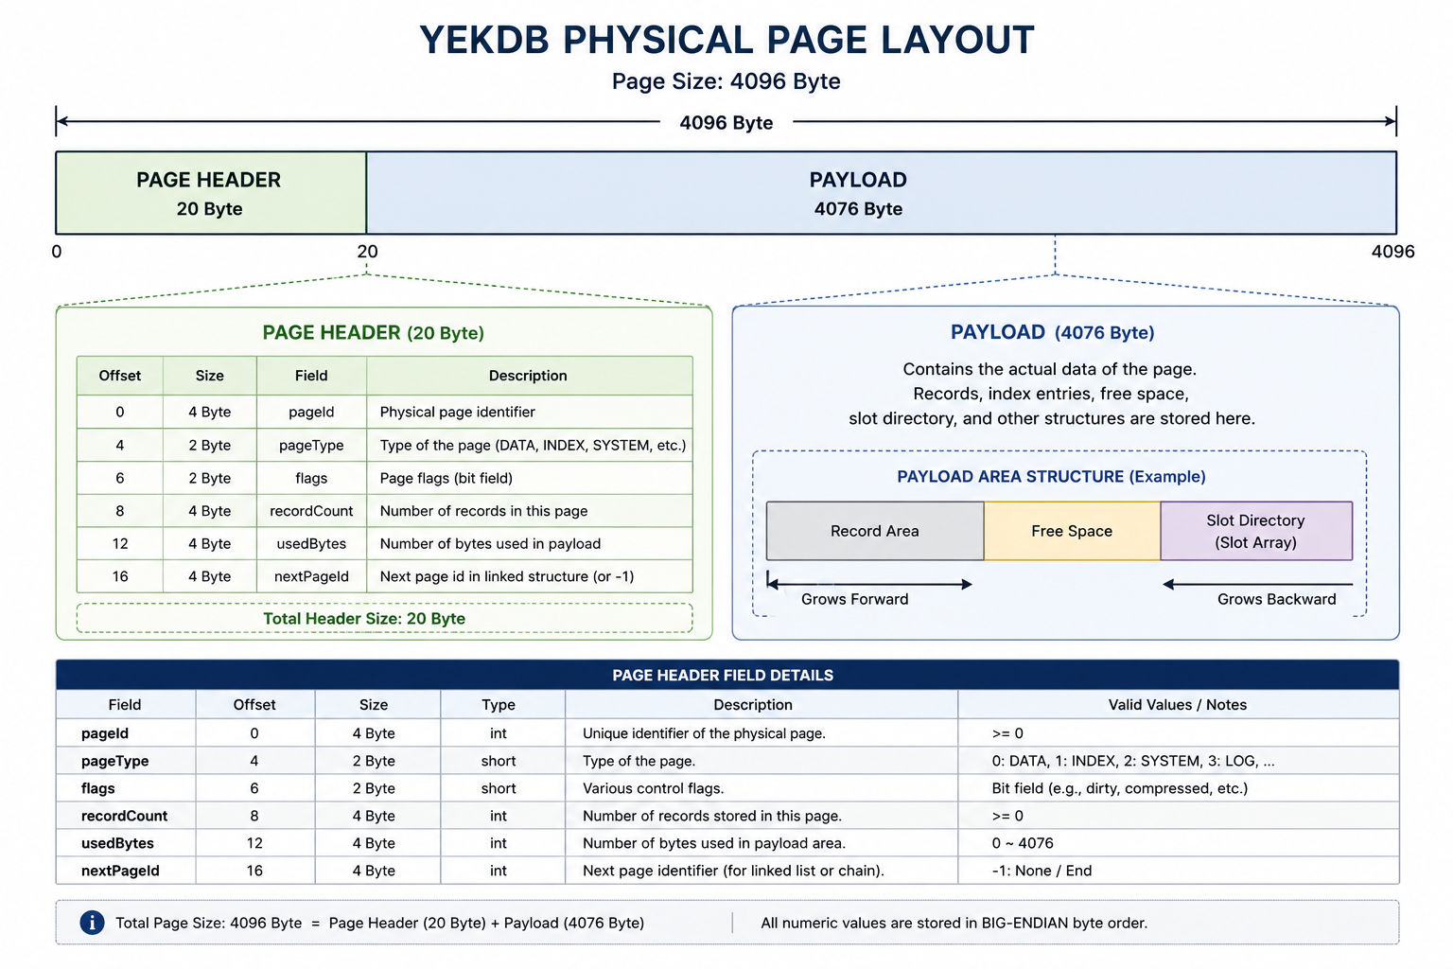

7 Page Header
Page Header, fiziksel sayfanın yönetim bilgilerinin tutulduğu bölümdür. Page Identifier sayfanın benzersiz kimliğini ifade ederken, Page Type sayfanın veri, indeks veya sistem sayfası olup olmadığını belirtmektedir. Record Count alanı sayfadaki kayıt sayısını, Used Bytes alanı ise Payload içerisinde kullanılan alan miktarını göstermektedir. Next Page Identifier alanı ise ilerleyen sürümlerde bağlantılı sayfa yapılarının oluşturulabilmesi amacıyla tasarlanmıştır.

8 Page Serializer
PageSerializer, Page nesneleri ile fiziksel binary format arasında dönüşüm yapan bileşendir. Bellekte bulunan Page nesnesi ByteBuffer kullanılarak tam olarak 4096 baytlık ikili veri formatına dönüştürülmektedir. Aynı şekilde diskten okunan 4096 baytlık veri tekrar yorumlanarak Page nesnesi oluşturulmaktadır.
Bu yaklaşım sayesinde Java nesneleri ile fiziksel dosya formatı tamamen birbirinden ayrılmış, depolama katmanı daha modüler ve sürdürülebilir hale getirilmiştir.
Java Object
↓
Binary
↓
Disk
Binary
↓
Java Object
Kod örneği
byte[] bytes = serializer.serialize(page);

Page restored = serializer.deserialize(bytes);

9 Page Manager
PageManager fiziksel sayfaların yönetiminden sorumludur. Sayfa yazma, sayfa okuma, fiziksel offset hesaplama ve sayfa doğrulama işlemleri bu sınıf tarafından gerçekleştirilmektedir.
Fiziksel sayfanın dosya içerisindeki konumu aşağıdaki formül kullanılarak hesaplanmaktadır:
Offset = DatabaseHeader.HEADER_SIZE + (PageId × PAGE_SIZE)
Bu yöntem sayesinde herhangi bir sayfanın fiziksel adresi doğrudan hesaplanabilmekte ve dosya içerisinde doğrusal arama yapılmasına gerek kalmamaktadır.

10 Storage Engine
torage Engine, fiziksel depolama katmanının merkezinde yer almaktadır. Sistem başlatıldığında veri dosyasını açar, Database Header'ı oluşturur veya mevcut dosyadan okur, ardından PageManager bileşenini hazır hale getirir.
Sistem kapatılırken tüm bekleyen veriler fiziksel diske yazılır ve veri dosyası güvenli şekilde kapatılır. Böylece uygulama tekrar başlatıldığında önceki çalışma sırasında oluşturulan veriler korunmuş olur.

Initialization Flow
Engine Start
↓
Open DataFile
↓
Header Exists ?
↓
YES -------- NO
↓ ↓
Read Header Create Header
↓
Create PageManager↓

Ready

11 Physical Database File
YEKDB'nin fiziksel veri dosyası ".ydb" uzantısını kullanmaktadır. Dosyanın ilk 128 baytı Database Header bilgilerine ayrılmıştır. Header bölümünün hemen ardından sabit uzunluklu fiziksel sayfalar ardışık olarak yer almaktadır.
Bu yapı sayesinde dosya hem okunabilir hem de genişletilebilir bir format sunmaktadır. Yeni sayfalar oluşturuldukça dosyanın sonuna eklenmekte ve Header içerisindeki Total Pages alanı güncellenmektedir.
Örnek
Byte 0
↓
Database Header
↓
Byte 128
↓
Page 0
↓
Page 1
↓
Page 2

12 Persistence
Bu sprint kapsamında YEKDB ilk kez kalıcı veri saklama (Persistence) özelliğini kazanmıştır. İlk çalıştırmada yeni Database Header oluşturulmuş ve ilk fiziksel sayfa başarıyla diske yazılmıştır. Uygulama kapatıldıktan sonra aynı veri dosyası yeniden açılmış ve fiziksel sayfa başarıyla okunmuştur.
Gerçekleştirilen bu test, sistemin yalnızca bellek üzerinde değil fiziksel disk üzerinde de güvenilir şekilde çalıştığını doğrulamaktadır
İlk çalıştırma
↓
Header oluştur
↓
Page oluştur
↓
Program kapanır
↓
Tekrar aç
↓
Header okunur
↓
Page okunur
↓
Veriler korunur

Ekran Çıktıları
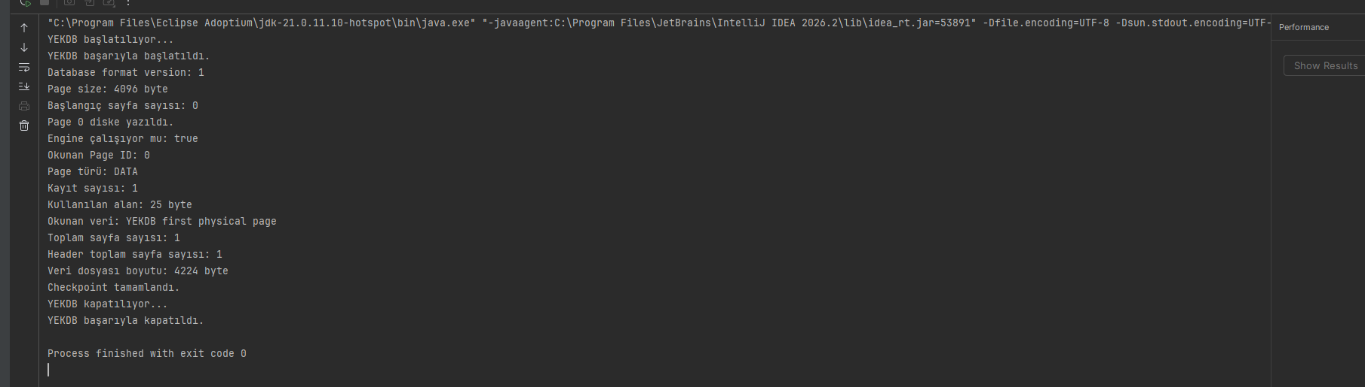
Bu görsel ilk çalıştırmada verilen sonucu göstermektedir.
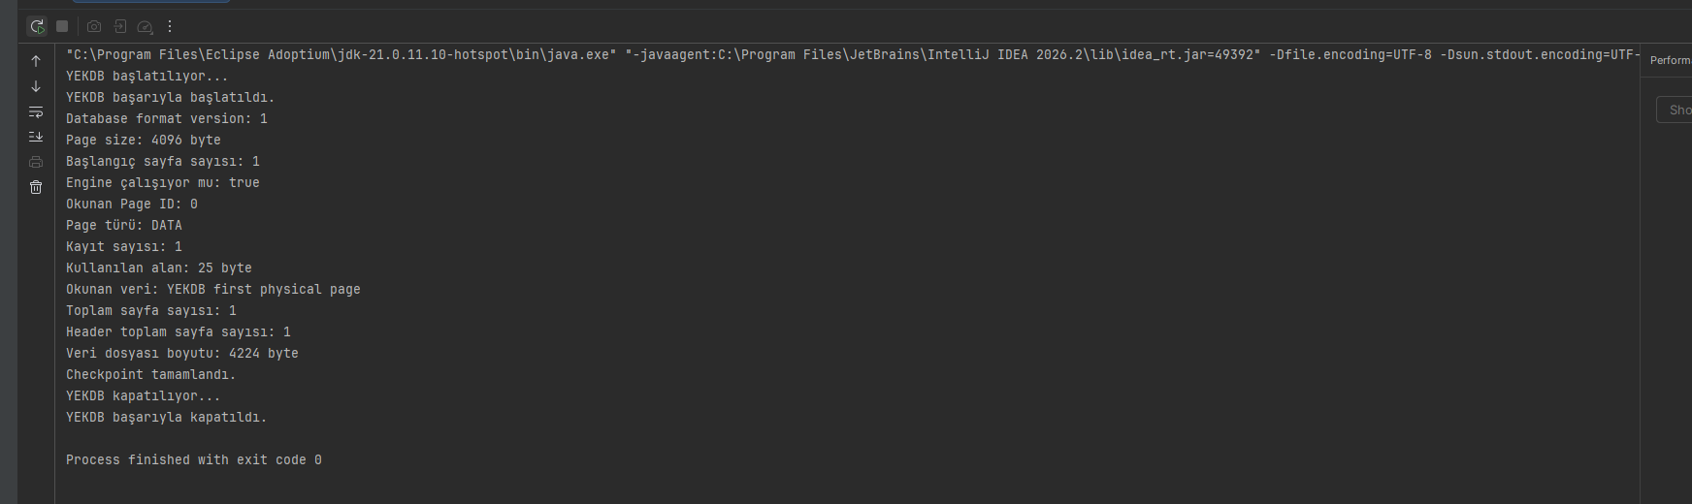
Bu görsel ikinci çalıştırmada verilen sonucu göstermektedir.

13 Error Handling
Storage Engine içerisinde oluşabilecek hata senaryoları ayrıntılı olarak ele alınmıştır. Negatif sayfa numarası, eksik Database Header, geçersiz Magic Number, desteklenmeyen sürüm numarası, hizalanmamış dosya boyutu ve kapalı veri dosyası gibi durumlar kontrol edilerek anlamlı istisnalar oluşturulmuştur. Böylece sistemin beklenmeyen durumlarda güvenli şekilde çalışması sağlanmıştır.
Örnek
Negative Page ID
Missing Header
Invalid Magic Number
Unsupported Version
Misaligned File
Closed DataFile
Null Page
Invalid Offset

14 Testing
Geliştirilen tüm bileşenler JUnit testleri ile doğrulanmıştır. DataFile, DatabaseHeader, PageSerializer, PageManager, StorageEngine ve YekdbEngine sınıfları için ayrı test senaryoları hazırlanmıştır. Testler hem normal kullanım senaryolarını hem de hata durumlarını kapsamaktadır. Sprint sonunda tüm testler başarıyla tamamlanmış ve Storage Layer'ın güvenilir şekilde çalıştığı doğrulanmıştır.
Tablo
Test | Result
DataFile | 7/7
DatabaseHeader | 11/11
PageSerializer | 11/11
PageManager | 13/13
YekdbEngineTest | 11/11
Toplam 64 Tests Passed

Ekran Görüntüleri
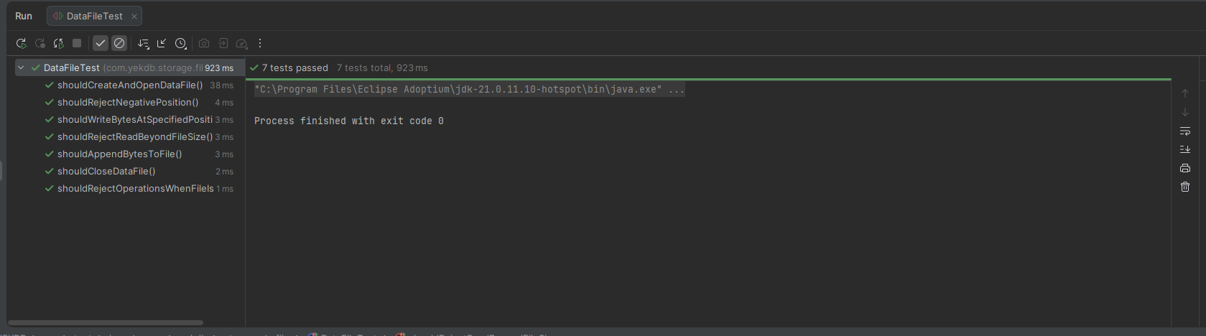
DataFileTest Sonucu
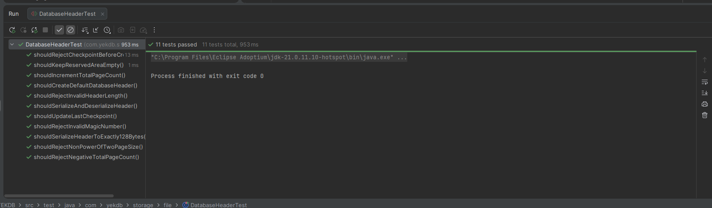
DatabaseHeaderTest Sonucu
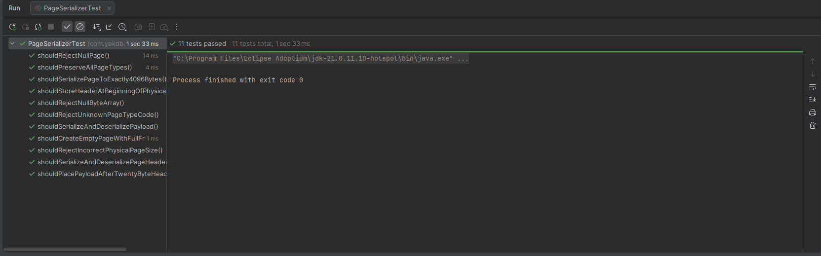
PageSerializerTest Sonucu
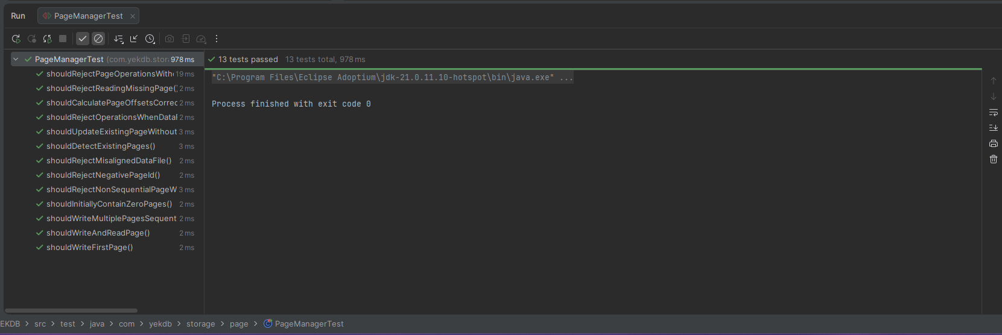
PageManagerTest Sonucu
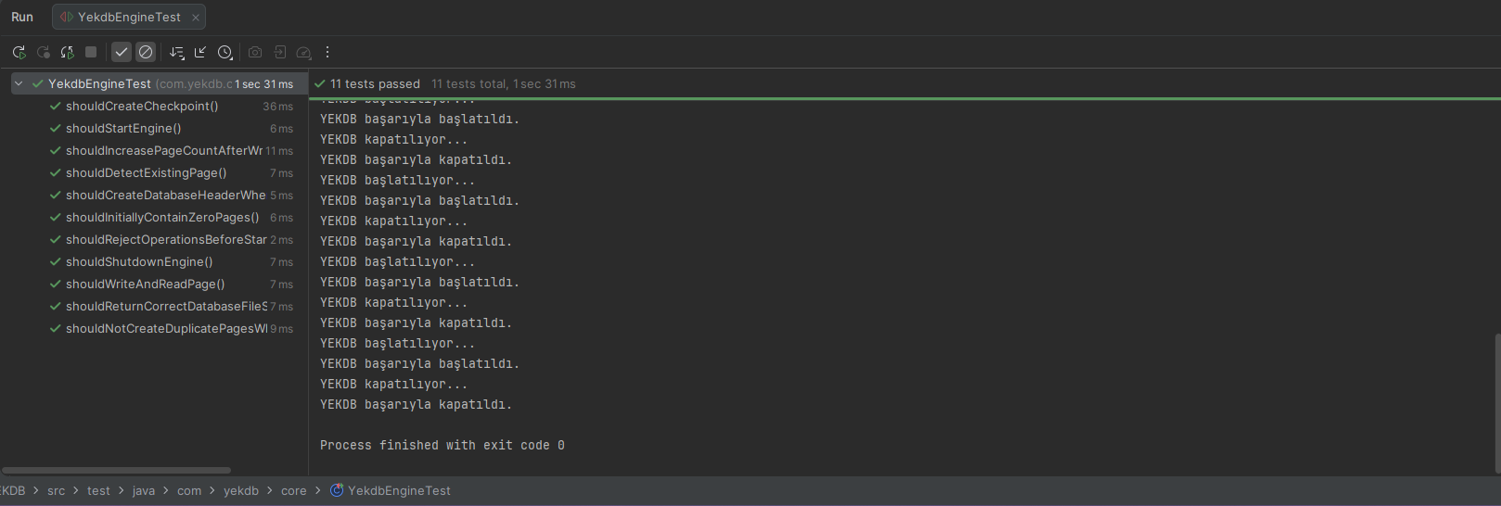
YekdbEngineTest Sonucu

15 Performance Notes
Fiziksel sayfa boyutunun 4096 bayt olarak belirlenmesi, modern işletim sistemlerinin bellek sayfası ve disk blok yapılarıyla uyumluluk sağlamaktadır. Sabit uzunluklu sayfalar sayesinde fiziksel adres hesaplamaları doğrudan yapılabilmekte ve Random Access işlemleri sabit zamanda gerçekleştirilebilmektedir. Ayrıca yalnızca değiştirilen sayfaların yazılması disk giriş/çıkış (Disk I/O) maliyetini azaltacak bir temel oluşturmaktadır.

16 Future Work

Bir sonraki sprintte fiziksel sayfaların içerisine gerçek kayıtların yerleştirilmesi hedeflenmektedir. Bu kapsamda Record Manager, Slot Directory, Free Space Manager ve ilk INSERT algoritması geliştirilecektir. Böylece YEKDB yalnızca sayfa yönetimi yapan bir depolama katmanı olmaktan çıkarak gerçek kayıt yönetimini gerçekleştiren bir veritabanı motoruna dönüşecektir.

17 Conclusion
Sprint 00-05 ile birlikte YEKDB'nin fiziksel depolama altyapısı başarıyla tamamlanmıştır. Geliştirilen Storage Engine sayesinde sistem artık kendi dosya formatını oluşturabilmekte, fiziksel sayfaları yönetebilmekte ve uygulama yeniden başlatıldığında verileri güvenli şekilde geri yükleyebilmektedir. Bu sprint, Record Manager, Index Manager, Transaction Manager ve SQL Engine gibi üst seviye bileşenlerin geliştirilebilmesi için sağlam ve ölçeklenebilir bir temel oluşturmuştur.

